1. **资源管理器目录结构**

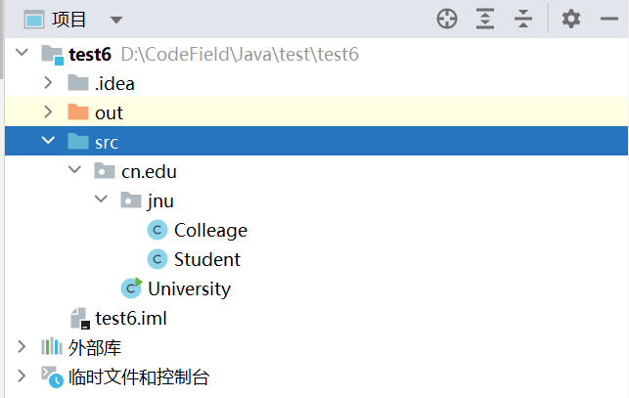

1. **测试代码**
2. University.java

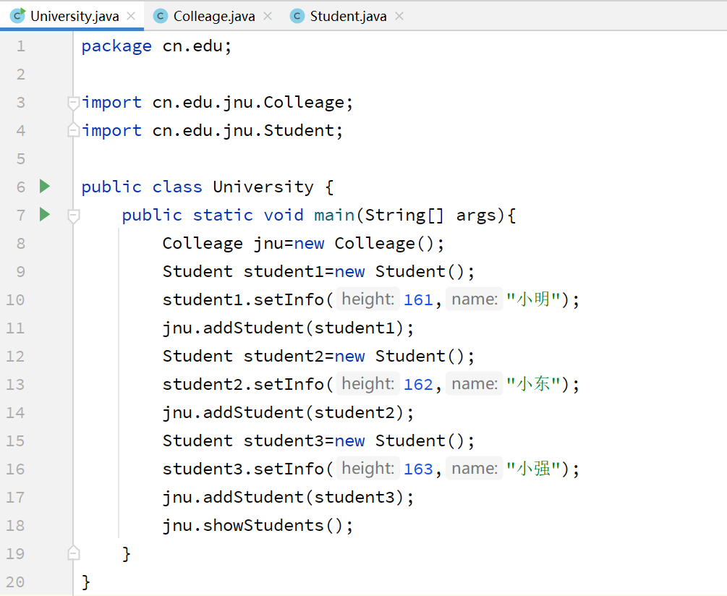

1. Colleage.java

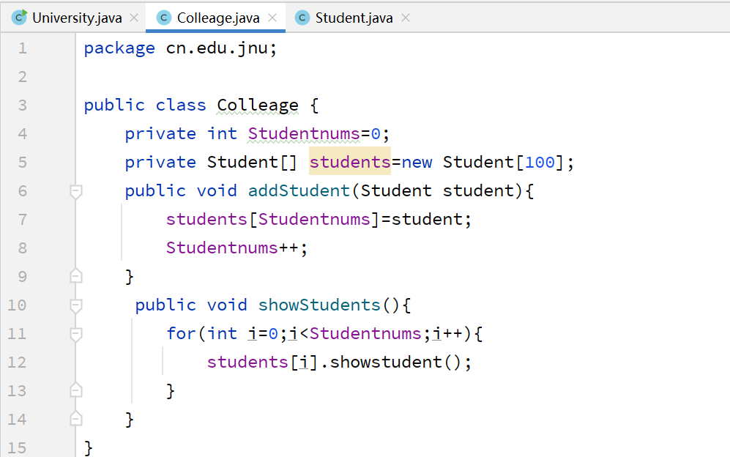

1. Student.java

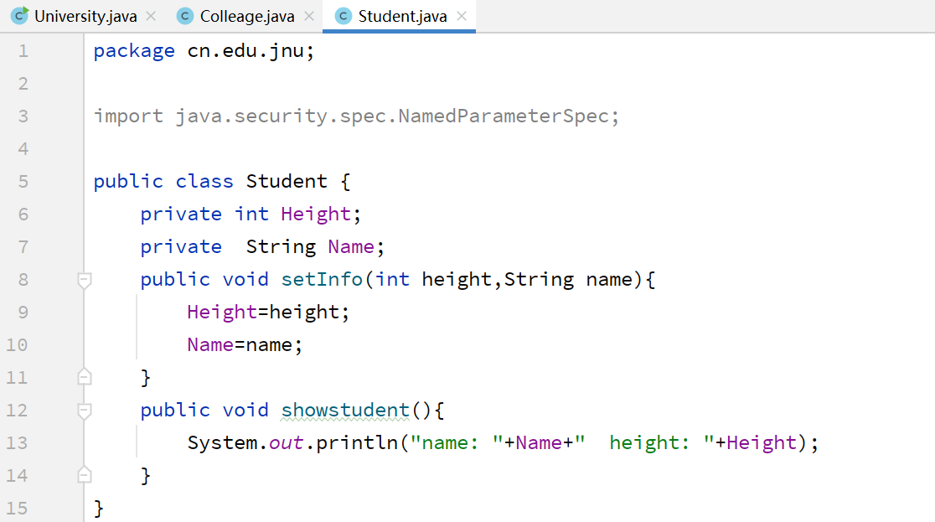

1. **修饰符测试**

|  |  |  |
| --- | --- | --- |
| 修饰符 | 同包 | 不同包 |
| **public** | Colleage中调用Student类中的方法 | University类中调用Colleage中的方法 |
| **private** | Colleage中调用Student类中的private方法，报错 | University类中调用Colleage中的private方法，报错 |
| **protected** | Colleage中调用Student类中的protected方法，可以正常运行 | University类中调用Colleage中的protected方法，报错 |
| **friendly** | Colleage中调用Student类中的friendly方法，可以正常运行 | University类中调用Colleage中的friendly方法，报错 |